

تقرير مفصل عن الصادرات الصناعية
واستيرادات الآلات والمعدات الصناعية
خلال شهر ايلول من العام 2019

إعداد:
وزارة الصناعة
مصلحة المعلومات الصناعية

www.industry.gov.lb
الفهرس

I- المقدمة 2
II- الصادرات الصناعية خلال شهر ايلول من العام 2019 3
1. أهم المنتجات المصَدَّرة 3
2. المنتجات التي ارتفعت قيم صادراتها 3
1.2. الآلات والأجهزة والمعدات الكهربائية 3
2.2. منتجات صناعة الاغذية والتبغ 3
3. المنتجات التي انخفضت قيم صادراتها 4
1.3. منتجات الصناعات الكيماوية 4
2.3. المعادن العادية ومصنوعاتها 4
4. السوق الرئيسية للصادرات 4
1.4. السوق الرئيسية للصادرات بحسب تكتلات الدول 4
2.4. السوق الرئيسية للصادرات بحسب الدول 5
III- استيرادات الآلات والمعدات الصناعية 6
1. توزيع الآلات والمعدات الصناعية المستورَدة بحسب البلد المستورَد منه 6
2. توزيع الآلات والمعدات الصناعية المستورَدة بحسب البلد المستورَد منه والنشاط الصناعي 6
IV- ملحق الجداول 7
V- ملحق الخرائط 20
VI- ملحق الرسوم البيانية 24

المقدمة
بناءً على الاحصاءات الصادرة عن ادارة الجمارك اللبنانية ووفقاً للمنهجية الاحصائية المعتمدة لدى مصلحة المعلومات الصناعية في وزارة الصناعة، أعدت مصلحة المعلومات الصناعية في وزارة الصناعة تقريراً مفصلاً عن الصادرات الصناعية وواردات الآلات والمعدات الصناعية عن شهر ايلول من العام 2019.
مع الإشارة الى ان مجموع قيمة الصادرات الصناعية اللبنانية خلال الاشهر التسعة الاولى من العام 2019 بلغ مليار و911.7 مليون دولار أميركي (د.أ.) مقابل مليار و882.7 مليون د.أ. خلال الفترة عينها من العام 2018 ومليار و822.2 مليون د.أ. خلال الفترة عينها من العام 2017، أي بارتفاع ونسبته 1.5٪ مقارنةً مع العام 2018 وبارتفاع ونسبته 4.9٪ مقارنةً مع العام 2017. (جدول رقم 1 و11)
كما تجدر الاشارة الى ان المعدل الشهري للصادرات الصناعية اللبنانية خلال الاشهر التسعة الاولى من العام 2019 بلغ 212.4 مليون د.أ مقابل 209.2 مليون د.أ خلال الفترة عينها من العام 2018، و202.5 مليون د.أ خلال الفترة عينها من العام 2017.
من جهة أخرى، بلغ مجموع قيمة الاستيرادات من الآلات والمعدات الصناعية خلال الاشهر التسعة الاولى من العام 2019 نحو 152.9 مليون د.أ. مقابل 210.3 مليون د.أ. خلال الفترة عينها من العام 2018 و194.1 مليون د.أ. خلال العام 2017 أي بانخفاض ونسبته 27.3٪ مقارنةً مع العام 2018 وبانخفاض ونسبته 21.3٪ مقارنةً مع العام 2017. (جدول رقم 17)

الصادرات الصناعية خلال شهر ايلول من العام 2019
بلغ مجموع الصادرات الصناعية خلال شهر ايلول من العام 2019 ما قيمته 170.3 مليون د.أ. مقابل 206.2 مليون د.أ. خلال شهر ايلول من العام 2018 و167.6 مليون د.أ. خلال شهر ايلول من العام 2017 أي بانخفاض وقيمته 35.9 مليون د.أ. ونسبته 17.4٪ مقارنةً مع العام 2018 وارتفاع وقيمته 2.7 مليون د.أ. ونسبته 1.6٪ مقارنةً مع العام 2017. (جدول رقم 1 وخريطة رقم 1 ورسم بياني رقم 1)

أهم المنتجات المصَدَّرة
إحتلت صادرات الآلات والأجهزة والمعدات الكهربائية خلال شهر ايلول من العام 2019 المرتبة الأولى، إذ بلغت قيمتها 38 مليون د.أ. وتصدر العراق لائحة البلدان المستوردة لهذا المنتج إذ استورد ما قيمته 8.9 مليون د.أ.، تليها منتجات صناعة الاغذية والتبغ بقيمة 27.3 مليون د.أ.، واحتلت المملكة العربية السعودية صدارة الدول المستوردة لهذا المنتج بقيمة 4.2 مليون د.أ.، ثم منتجات الصناعات الكيماوية بقيمة 24.7 مليون د.أ. وتصدرت ايطاليا لائحة البلدان المستوردة لهذا المنتج إذ استوردت ما قيمته 4.5 مليون د.أ. ثم المعادن العادية ومصنوعاتها بقيمة 19.5 مليون د.أ. (لمزيد من التفاصيل جدول رقم 2 و4 و6 و8 و10 و15 و16 وخريطة رقم 2 و3 و4)

المنتجات التي ارتفعت قيم صادراتها
سجلت الإحصاءات ارتفاعاً ملحوظاً للصادرات من المنتجات التالية:

الآلات والأجهزة والمعدات الكهربائية
ارتفعت قيمتها من 34.9 مليون د.أ. خلال شهر ايلول من العام 2018 الى 38 مليون د.أ. خلال شهر ايلول من العام 2019 (جدول رقم 2 ورسم بياني رقم 2). انخفضت صادرات هذه المنتجات بشكل رئيسي الى الامارات العربية المتحدة ومصر وسوريا فيما ارتفعت بشكل رئيسي الى كل من العراق والمملكة العربية السعودية وتركيا والمانيا مما ادى الى الارتفاع الاجمالي والبالغ حوالي 3 مليون د.أ. (جدول رقم 3 و4)

منتجات صناعة الاغذية والتبغ
ارتفعت قيمتها من 24.9 مليون د.أ. خلال شهر ايلول من العام 2018 الى 27.3 مليون د.أ. خلال شهر ايلول من العام 2019 (جدول رقم 2 ورسم بياني رقم 2). انخفضت صادرات هذه المنتجات بشكل رئيسي الى قطر فيما ارتفعت بشكل رئيسي الى المملكة العربية السعودية مما ادى الى الارتفاع الاجمالي والبالغ حوالي 2.4 مليون د.أ. (جدول رقم 5 و6)

المنتجات التي انخفضت قيم صادراتها
سجلت الإحصاءات انخفاضاً ملحوظاً للصادرات من المنتجات التالية:

منتجات الصناعات الكيماوية
انخفضت قيمتها من 50.9 مليون د.أ. خلال شهر ايلول من العام 2018 الى 24.7 مليون د.أ. خلال شهر ايلول من العام 2019 (جدول رقم 2 ورسم بياني رقم 2). ارتفعت صادرات هذه المنتجات بشكل رئيسي الى ايطاليا فيما انخفضت بشكل رئيسي الى بنغلادش وتركيا واسبانيا وسوريا والامارات العربية المتحدة مما ادى الى الانخفاض الاجمالي والبالغ حوالي 26.2 مليون د.أ. (جدول رقم 7 و8)

المعادن العادية ومصنوعاتها
انخفضت قيمتها من 27.5 مليون د.أ. خلال شهر ايلول من العام 2018 الى 19.5 مليون د.أ. خلال شهر ايلول من العام 2019 (جدول رقم 2 ورسم بياني رقم 2). ارتفعت صادرات هذه المنتجات بشكل رئيسي الى اليونان فيما انخفضت بشكل رئيسي الى كل من تركيا والجزائر واسبانيا وجمهورية كوريا ونيجيريا مما ادى الى الانخفاض الاجمالي والبالغ حوالي 8 مليون د.أ. (جدول رقم 9 و10)

السوق الرئيسية للصادرات

السوق الرئيسية للصادرات بحسب تكتلات الدول
شكلت الدول العربية خلال هذا الشهر السوق الرئيسية للصادرات الصناعية اللبنانية، فقد بلغت قيمة الصادرات إليها 97.1 مليون د.أ. أي ما نسبته 57٪ من مجموع الصادرات الصناعية بينما احتلت الدول الاوروبية المرتبة الثانية اذ استوردت ما نسبته 17.4٪ ومن ثم الدول الافريقية غير العربية في المرتبة الثالثة بما نسبته 12.5٪ تليها الدول الآسيوية غير العربية بما نسبته 6.7٪. ومن ابرز المنتجات المصدَّرة الى الدول العربية: الآلات والأجهزة والمعدات الكهربائية بقيمة 21.1 مليون د.أ.، منتجات الصناعات الكيماوية بقيمة 16.9 مليون د.أ.، ومنتجات صناعة الاغذية والتبغ بقيمة 15.2 مليون د.أ. (جدول رقم 12 وخريطة رقم 1)

السوق الرئيسية للصادرات بحسب الدول
بالنسبة للدول المستوردة للمنتجات الصناعية اللبنانية فقد تصدرت الامارات العربية المتحدة لائحة هذه الدول حيث بلغت قيمة الصادرات إليها خلال هذا الشهر 19.8 مليون د.أ. أي ما يوازي 11.6٪ من القيمة الإجمالية للصادرات الصناعية واحتلت المملكة العربية السعودية المرتبة الثانية حيث بلغت قيمة الصادرات إليها 17.4 مليون د.أ. أي ما يوازي 10.2٪ يليها العراق حيث بلغت قيمة الصادرات إليه 16.2 مليون د.أ. أي ما يوازي 9.5٪. (جدول رقم 13 وخريطة رقم 1)
وقد تم خلال هذا الشهر التصدير الى 44 دولة أوروبية، 39 دولة افريقية غير عربية، 28 دولة آسيوية غير عربية، 27 دولة أميركية، 19 دولة عربية و 7 دول أوقيانية. أما الدول التي استوردت بأكثر من مليون د.أ. فهي موزعة كما يلي: 12 دولة عربية، 9 دول أوروبية، 7 دول افريقية غير عربية، 3 دول آسيوية غير عربية، ودولتين أميركيتين. (جدول رقم 14 وخريطة رقم 1 ورسم بياني رقم 3 و4)

استيرادات الآلات والمعدات الصناعية
بلغ مجموع الاستيرادات من الآلات والمعدات الصناعية في شهر ايلول من العام 2019 نحو 10.3 مليون د.أ.، مقابل 13.5 مليون د.أ. خلال الفترة عينها من العام 2018 و30.1 مليون د.أ. خلال الفترة عينها من العام 2017 أي بانخفاض ونسبته 23.3٪ مقارنةً مع العام 2018 وانخفاض ونسبته 65.6٪ مقارنة مع العام 2017. (جدول رقم 17و18 ورسم بياني رقم 5)

توزيع الآلات والمعدات الصناعية المستورَدة بحسب البلد المستورَد منه
تصدرت الصين لائحة البلدان المصَدِّرة للآلات والمعدات الصناعية إلى لبنان، حيث بلغت قيمة استيرادات الآلات والمعدات الصناعية منها خلال هذا الشهر حوالي 2.7 مليون د.أ. تليها ايطاليا بحوالي 1.9 مليون د.أ. ومن ثم المانيا بحوالي 0.9 مليون د.أ. (جدول رقم 18)

توزيع الآلات والمعدات الصناعية المستورَدة بحسب البلد المستورَد منه والنشاط الصناعي
إحتلت استيرادات الآلات للصناعات الغذائية المرتبة الاولى، إذ بلغت قيمتها 2.4 مليون د.أ. وتصدرت ايطاليا لائحة البلدان المصَدِّرة لهذا المنتج الى لبنان إذ صدَّرت ما قيمته 908 ألف د.أ.، تليها استيرادات المعدات لصناعة الآلات الاوتوماتيكية بقيمة 520 ألف د.أ.، واحتلت الصين صدارة الدول المصَدِّرة لهذا المنتج بقيمة 200 ألف د.أ.، فالآلات لصناعة المطاط واللدائن بقيمة 516 ألف د.أ. (جدول رقم 19 ورسم بياني رقم 6).

ملحق الجداول

جدول رقم 1: تطور الصادرات الصناعية خلال الأعوام 2017-2018-2019
الشهر | العام  2017 | العام  2018 | العام  2019 | نسبة التغيير  2017/2019 | نسبة التغيير  2018/2019
كانون الثاني | 175.9 | 187.0 | 179.9 | 2.3% | -3.8%
شباط | 196.8 | 203.4 | 204.9 | 4.1% | 0.7%
آذار | 223.9 | 238.4 | 274.8 | 22.8% | 15.3%
نيسان | 210.4 | 227.8 | 210.5 | 0.1% | -7.6%
ايار | 205.9 | 222.8 | 267.3 | 29.8% | 20%
حزيران | 199.0 | 186.3 | 162.3 | -18.5% | -12.9%
تموز | 215.7 | 198.5 | 227.6 | 5.5% | 14.6%
آب | 227.0 | 212.4 | 214.1 | -5.7% | 0.8%
ايلول | 167.6 | 206.2 | 170.3 | 1.6% | -17.4%
تشرين الاول | 226.7 | 240.0
تشرين الثاني | 205.1 | 211.4
كانون الاول | 219.6 | 213.8
المجموع | 2,473.5 | 2,548.0 | 1,911.7
الأرقام المبينة أعلاه هي بملايين الدولارات

جدول رقم 2: مقارنة بين الصادرات الصناعية خلال ايلول من العام 2019 وايلول من العام 2018
القسم | السلع | ايلول 2018 | ايلول 2019 | التغيير  2018/2019 | نسبة التغيير  2018/2019
1 | منتجات المملكة الحيوانية | 0.44 | 0.51 | 0.07 | 15.7%
2 | منتجات المملكة النباتية | 3.84 | 3.13 | -0.71 | -18.4%
3 | شحوم ودهون وزيوت | 4.04 | 3.90 | -0.14 | -3.5%
4 | منتجات صناعة الاغذية والتبغ | 24.93 | 27.34 | 2.41 | 9.7%
5 | منتجات معدنية | 0.85 | 0.59 | -0.27 | -31.3%
6 | منتجات الصناعات الكيماوية | 50.92 | 24.68 | -26.24 | -51.5%
7 | لدائن ومصنوعاتها، مطاط ومصنوعاته | 14.51 | 10.21 | -4.30 | -29.6%
8 | جلود، جلود بفراء ومصنوعاتها | 0.89 | 1.23 | 0.34 | 38.4%
9 | خشب ومصنوعاته | 0.64 | 0.69 | 0.05 | 7.6%
10 | ورق وكرتون ومصنوعاتهما | 11.37 | 9.95 | -1.42 | -12.5%
11 | مواد نسيجية ومصنوعاتها | 4.25 | 3.74 | -0.51 | -12.0%
12 | أحذية، أغطية رأس، ريش | 0.52 | 0.82 | 0.30 | 57.7%
13 | مصنوعات من حجر، جبس، اسمنت وزجاج ومصنوعاته | 2.00 | 1.72 | -0.28 | -14.0%
14 | لؤلؤ، احجار كريمة او شبه كريمة، معادن ثمينة ومصنوعاتها (دون الماس الخام وسبائك الذهب والفضة بشكلها الخامي) | 15.56 | 12.70 | -2.86 | -18.4%
15 | معادن عادية ومصنوعاتها | 27.46 | 19.49 | -7.97 | -29.0%
16 | آلات وأجهزة ومعدات كهربائية | 34.95 | 37.96 | 3.01 | 8.6%
17 | معدات نقل | 1.35 | 2.28 | 0.94 | 69.6%
18 | ادوات واجهزة للبصريات، للقياس، للطب؛ اصناف صناعة الساعات وادوات موسيقية | 0.81 | 0.86 | 0.05 | 6.4%
19 | أسلحة وذخائر | 0 | 0 | 0 | 0
20 | سلع ومنتجات مختلفة | 6.91 | 8.54 | 1.63 | 23.5%
 | المجموع | 206.24 | 170.33 | -35.91 | -17.4%
الأرقام المبينة أعلاه هي بملايين الدولارات
جدول رقم 3: صادرات الآلات والأجهزة والمعدات الكهربائية حسب أبرز البلدان المصدَّر إليها خلال شهر ايلول من العام 2018
البلد المصدَّر إليه | العراق | الامارات العربية المتحدة | مصر | سوريا | نيجيريا | المملكة العربية السعودية | فرنسا | قطر
القيمة بآلاف الدولارات | 4,880 | 4,330 | 3,851 | 3,187 | 1,916 | 1,329 | 1,094 | 953

جدول رقم 4: صادرات الآلات والأجهزة والمعدات الكهربائية حسب أبرز البلدان المصدَّر إليها خلال شهر ايلول من العام 2019
البلد المصدَّر إليه | العراق | المملكة العربية السعودية | مصر | تركيا | سوريا | المانيا | الامارات العربية المتحدة | فرنسا
القيمة بآلاف الدولارات | 8,871 | 2,624 | 2,263 | 2,078 | 1,946 | 1,733 | 1,545 | 1,391

جدول رقم 5: صادرات منتجات صناعة الاغذية والتبغ حسب أبرز البلدان المصدَّر إليها خلال شهر ايلول من العام 2018
البلد المصدَّر إليه | المملكة العربية السعودية | العراق | قطر | الولايات المتحدة الاميركية | الامارات العربية المتحدة | الاردن | سوريا | فرنسا
القيمة بآلاف الدولارات | 3,574 | 2,345 | 2,172 | 1,872 | 1,718 | 1,101 | 1,083 | 1,022

جدول رقم 6: صادرات منتجات صناعة الاغذية والتبغ حسب أبرز البلدان المصدَّر إليها خلال شهر ايلول من العام 2019
البلد المصدَّر إليه | المملكة العربية السعودية | الولايات المتحدة الاميركية | الامارات العربية المتحدة | العراق | الكويت | قطر | سوريا | روسيا
القيمة بآلاف الدولارات | 4,193 | 2,117 | 1,992 | 1,960 | 1,561 | 1,556 | 1,441 | 1,003

جدول رقم 7: صادرات منتجات الصناعات الكيماوية حسب أبرز البلدان المصدَّر إليها خلال شهر ايلول من العام 2018
البلد المصدَّر إليه | بنغلادش | تركيا | اسبانيا | الامارات العربية المتحدة | العراق | سوريا | المملكة العربية السعودية | الاردن
القيمة بآلاف الدولارات | 17,687 | 5,539 | 4,963 | 4,914 | 3,186 | 3,118 | 3,056 | 2,220

جدول رقم 8: صادرات منتجات الصناعات الكيماوية حسب أبرز البلدان المصدَّر إليها خلال شهر ايلول من العام 2019
البلد المصدَّر إليه | ايطاليا | الامارات العربية المتحدة | العراق | الاردن | المملكة العربية السعودية | سوريا | قطر | الكويت
القيمة بآلاف الدولارات | 4,515 | 3,991 | 2,631 | 2,304 | 2,302 | 1,061 | 965 | 807

جدول رقم 9: صادرات المعادن العادية ومصنوعاتها حسب أبرز البلدان المصدَّر إليها خلال شهر ايلول من العام 2018
البلد المصدَّر إليه | جمهورية كوريا | تركيا | اسبانيا | الجزائر | نيجيريا | الصين | اليونان | الهند
القيمة بآلاف الدولارات | 4,816 | 4,066 | 3,286 | 2,848 | 1,599 | 1,438 | 1,015 | 823

جدول رقم 10: صادرات المعادن العادية ومصنوعاتها حسب أبرز البلدان المصدَّر إليها خلال شهر ايلول من العام 2019
البلد المصدَّر إليه | جمهورية كوريا | اليونان | اسبانيا | البرتغال | المملكة العربية السعودية | بلغاريا | الكونغو | قطر
القيمة بآلاف الدولارات | 3,608 | 2,428 | 1,893 | 1,450 | 856 | 822 | 770 | 650

جدول رقم 11: توزيع الصادرات الصناعية حسب السلع المصدرة خلال العام 2019
جدول رقم 12: توزيع الصادرات الصناعية اللبنانية حسب المنتج المصدَّر وتكتلات الدول خلال شهر ايلول من العام 2019
السلع | الدول العربية | الدول الأوروبية | الدول الاوقيانية | الدول الآسيوية  غير العربية | الدول الأميركية | الدول الأفريقية  غير العربية | مختلف* | المجموع
منتجات المملكة الحيوانية | 294 | 42 | 0 | 2 | 44 | 122 | 3 | 508
منتجات المملكة النباتية | 1,750 | 573 | 8 | 122 | 214 | 456 | 7 | 3,130
شحوم ودهون وزيوت | 851 | 1,008 | 72 | 7 | 1,725 | 237 | 0 | 3,900
منتجات صناعة الاغذية والتبغ | 15,177 | 4,205 | 525 | 1,665 | 3,154 | 2,315 | 297 | 27,337
منتجات معدنية | 287 | 64 | 0 | 36 | 9 | 77 | 114 | 586
منتجات الصناعات الكيماوية | 16,887 | 5,460 | 30 | 56 | 553 | 1,098 | 601 | 24,685
لدائن ومصنوعاتها، مطاط ومصنوعاته | 6,741 | 670 | 30 | 351 | 321 | 1,976 | 120 | 10,210
جلود، جلود بفراء ومصنوعاتها | 821 | 197 | 4 | 112 | 33 | 64 |  | 1,232
خشب ومصنوعاته | 412 | 10 | 2 | 1 | 8 | 254 | 3 | 689
ورق وكرتون ومصنوعاتهما | 7,593 | 920 | 5 | 361 | 232 | 829 | 12 | 9,951
مواد نسيجية ومصنوعاتها | 2,092 | 683 | 26 | 62 | 245 | 511 | 118 | 3,737
أحذية، أغطية رأس، ريش | 641 | 38 |  | 5 | 52 | 79 | 2 | 816
مصنوعات من حجر، جبس، اسمنت وزجاج ومصنوعاته | 840 | 141 | 3 | 0 | 172 | 517 | 46 | 1,719
لؤلؤ، احجار كريمة او شبه كريمة، معادن ثمينة ومصنوعاتها (دون الماس الخام وسبائك الذهب والفضة بشكلها الخامي) | 10,293 | 734 | 0 | 835 | 604 | 233 | 4 | 12,702
معادن عادية ومصنوعاتها | 3,731 | 7,936 | 6 | 5,103 | 57 | 2,412 | 244 | 19,489
آلات وأجهزة ومعدات كهربائية | 21,142 | 5,616 | 3 | 2,413 | 379 | 7,835 | 569 | 37,957
معدات نقل | 1,254 | 828 | 0 | 9 | 45 | 145 | 1 | 2,281
ادوات واجهزة للبصريات، للقياس، للطب؛ اصناف صناعة الساعات وادوات موسيقية | 523 | 138 | 0 | 139 | 15 | 38 | 7 | 860
أسلحة وذخائر | 0 | 0 |  | 0 | 0 |  |  | 0
سلع ومنتجات مختلفة | 5,747 | 434 | 1 | 89 | 127 | 2,078 | 64 | 8,541
المجموع | 97,077 | 29,695 | 715 | 11,367 | 7,987 | 21,276 | 2,212 | 170,328
الأرقام المبينة أعلاه هي بآلاف الدولارات
*يشمل "مختلف" البضاعة المصدرة إلى السوق الحرة وتلك التي تزود بها السفن والطائرات.
جدول رقم 13: توزيع الصادرات الصناعية اللبنانية حسب أبرز البلدان المصدَّر إليها خلال شهر ايلول من العام 2019
البلد المصدَّر إليه | الامارات العربية المتحدة | المملكة العربية السعودية | العراق | سوريا | قطر | الاردن | ايطاليا | الولايات المتحدة الاميركية
القيمة بآلاف الدولارات | 19,838 | 17,449 | 16,153 | 11,447 | 7,745 | 6,739 | 5,885 | 5,156

البلد المصدَّر إليه | مصر | الكونغو | الكويت | فرنسا | تركيا | جمهورية كوريا | المانيا | اليونان
القيمة بآلاف الدولارات | 4,701 | 4,266 | 3,987 | 3,907 | 3,898 | 3,608 | 3,469 | 2,576

البلد المصدَّر إليه | غانا | المملكة المتحدة | اسبانيا | ساحل العاج | عمان | البرتغال | كندا | الجزائر
القيمة بآلاف الدولارات | 2,491 | 2,420 | 2,282 | 2,200 | 1,891 | 1,786 | 1,664 | 1,621

جدول رقم 14: توزيع البلدان المصدَّر إليها حسب تكتلات الدول وقيمة الصادرات خلال شهر ايلول من العام 2019
قيمة الصادرات  (مليون د.أ.) | الدول العربية | الدول الأوروبية | الدول الاوقيانية | الدول الآسيوية  غير العربية | الدول الأميركية | الدول الإفريقية  غير العربية | المجموع
]1-0[ | 7 | 35 | 7 | 25 | 25 | 32 | 131
]5-1] | 6 | 8 | 0 | 3 | 1 | 7 | 25
]10-5] | 2 | 1 | 0 | 0 | 1 | 0 | 4
]15-10] | 1 | 0 | 0 | 0 | 0 | 0 | 1
أكثر من 15 مليون د.أ. | 3 | 0 | 0 | 0 | 0 | 0 | 3
المجموع | 19 | 44 | 7 | 28 | 27 | 39 | 164

جدول رقم 15: توزيع الصادرات الصناعية اللبنانية حسب المنتج وأبرز البلدان المصدَّر إليها خلال شهر ايلول من العام 2019
منتجات المملكة الحيوانية | العراق | المملكة العربية السعودية | قطر | الولايات المتحدة الاميركية | فرنسا | غانا | الكويت | غينيا الاستوائية
القيمة بآلاف الدولارات | 150 | 66 | 50 | 42 | 40 | 31 | 22 | 21

منتجات المملكة النباتية | الاردن | المملكة العربية السعودية | قطر | المانيا | افريقيا الجنوبية | الامارات العربية المتحدة | تونس | السودان
القيمة بآلاف الدولارات | 403 | 307 | 262 | 191 | 183 | 175 | 157 | 144

شحوم ودهون وزيوت | الولايات المتحدة الاميركية | كندا | المملكة المتحدة | المملكة العربية السعودية | الامارات العربية المتحدة | المانيا | هولندا | قطر
القيمة بآلاف الدولارات | 1,293 | 380 | 329 | 242 | 226 | 198 | 183 | 181

منتجات معدنية | سوريا | مختلف | المملكة العربية السعودية | ايطاليا | تركيا | انغولا | العراق | فرنسا
القيمة بآلاف الدولارات | 153 | 107 | 95 | 48 | 33 | 27 | 23 | 15

لدائن ومصنوعاتها، مطاط ومصنوعاته | سوريا | مصر | العراق | الكونغو | المملكة العربية السعودية | قطر | غانا | المملكة المتحدة
القيمة بآلاف الدولارات | 3,520 | 851 | 850 | 508 | 409 | 361 | 271 | 271

جلود، جلود بفراء ومصنوعاتها | الامارات العربية المتحدة | الاردن | المانيا | تركيا | قطر | نيجيريا | المملكة العربية السعودية | الولايات المتحدة الاميركية
القيمة بآلاف الدولارات | 504 | 170 | 165 | 94 | 81 | 52 | 33 | 30

خشب ومصنوعاته | سوريا | كاميرون | المملكة العربية السعودية | الامارات العربية المتحدة | اوغندا | الكونغو | الكويت | قطر
القيمة بآلاف الدولارات | 167 | 145 | 110 | 36 | 34 | 32 | 32 | 31

ورق وكرتون ومصنوعاتهما | سوريا | المملكة العربية السعودية | الاردن | المغرب | مصر | الامارات العربية المتحدة | الجزائر | قطر
القيمة بآلاف الدولارات | 2,163 | 1,330 | 572 | 537 | 524 | 516 | 493 | 402

جدول رقم 15: تابع، توزيع الصادرات الصناعية اللبنانية حسب المنتج وأبرز البلدان المصدَّر إليها خلال شهر ايلول من العام 2019
مواد النسيجية ومصنوعاتها | الامارات العربية المتحدة | قطر | الاردن | سوريا | ايطاليا | فرنسا | المملكة العربية السعودية | كولومبيا
القيمة بآلاف الدولارات | 654 | 538 | 272 | 235 | 203 | 194 | 187 | 159

أحذية، أغطية رأس، الريش | المملكة العربية السعودية | الامارات العربية المتحدة | فولتا العليا | البرازيل | قطر | المملكة المتحدة | الاردن | الكويت
القيمة بآلاف الدولارات | 352 | 225 | 56 | 52 | 32 | 29 | 20 | 11

مصنوعات من حجر، جبس، اسمنت وزجاج ومصنوعاته | الكونغو | الولايات المتحدة الاميركية | الكويت | العراق | سوريا | المملكة العربية السعودية | قطر | الغابون
القيمة بآلاف الدولارات | 203 | 159 | 151 | 118 | 114 | 114 | 110 | 98

لؤلؤ، احجار الكريمة او شبه الكريمة، المعادن الثمينة ومصنوعاتها (دون الماس الخام وسبائك الذهب والفضة بشكلها الخامي) | الامارات العربية المتحدة | المملكة العربية السعودية | الاردن | الولايات المتحدة الاميركية | ايطاليا | تركيا | تايلاند | هونغ كونغ
القيمة بآلاف الدولارات | 7,995 | 1,503 | 640 | 604 | 591 | 347 | 254 | 234

معدات نقل | الامارات العربية المتحدة | فرنسا | ليبيا | المانيا | غينيا | النروج | العراق | هولندا
القيمة بآلاف الدولارات | 864 | 471 | 168 | 166 | 78 | 68 | 64 | 52

ادوات واجهزة للبصريات، للقياس، للطب؛ اصناف صناعة الساعات وادوات موسيقية | الامارات العربية المتحدة | عمان | الاردن | سنغافورة | تركيا | بلجيكا | المملكة المتحدة | العراق
القيمة بآلاف الدولارات | 233 | 124 | 101 | 82 | 57 | 55 | 55 | 51

سلع ومنتجات مختلفة | المملكة العربية السعودية | قطر | الكونغو | العراق | غانا | الامارات العربية المتحدة | الغابون | المغرب
القيمة بآلاف الدولارات | 2,668 | 1,304 | 646 | 509 | 353 | 325 | 242 | 211

جدول رقم 16: توزيع الصادرات الصناعية بحسب أبرز السلع المصدرة وأبرز البلدان المصدَّر اليها خلال شهر ايلول من العام 2019

جدول رقم 17: تطور الاستيرادات من الآلات والمعدات الصناعية خلال الأعوام 2017 – 2018 – 2019
الشهر | العام  2017 | العام  2018 | العام  2019 | نسبة التغيير  2017/2019 | نسبة التغيير  2018/2019
كانون الثاني | 21.0 | 24.0 | 28.5 | 36.0% | 18.6%
شباط | 10.7 | 18.8 | 13.8 | 28.9% | -26.6%
آذار | 20.2 | 28.2 | 12.5 | -37.9% | -55.5%
نيسان | 18.0 | 31.1 | 16.0 | -11.4% | -48.6%
ايار | 23.1 | 25.2 | 17.9 | -22.3% | -28.8%
حزيران | 22.2 | 23.7 | 15.0 | -32.7% | -36.9%
تموز | 21.8 | 18.3 | 19.5 | -10.5% | 6.8%
آب | 27.0 | 27.6 | 19.3 | -28.6% | -30%
ايلول | 30.1 | 13.5 | 10.3 | -65.6% | -23.3%
تشرين الاول | 22.4 | 24.5
تشرين الثاني | 17.6 | 15.3
كانون الاول | 23.2 | 16.3
المجموع | 257.4 | 266.4 | 152.9
الأرقام المبينة أعلاه هي بملايين الدولارات

جدول رقم 18: الاستيرادات من الآلات والمعدات الصناعية بحسب البلد المصَدِّر خلال العام 2019
جدول رقم 19: الاستيرادات من الآلات والمعدات الصناعية بحسب نوع النشاط الصناعي والبلد المصَدِّر خلال شهر ايلول من العام 2019

ملحق الخرائط
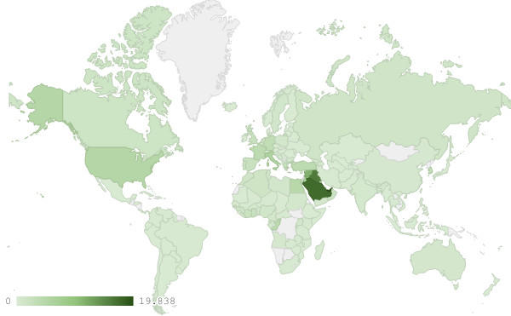
خريطة رقم 1: توزيع الصادرات الصناعية اللبنانية اللبنانية (بمليون د.أ.) خلال شهر ايلول من العام 2019
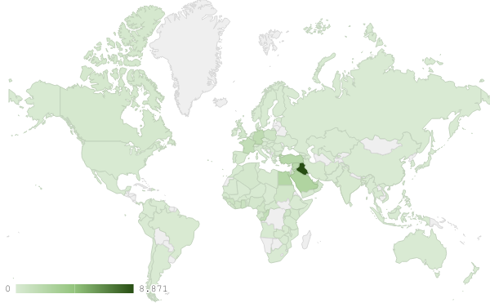
خريطة رقم 2: توزيع صادرات الآلات والأجهزة والمعدات الكهربائية اللبنانية (بمليون د.أ.) خلال شهر ايلول من العام 2019
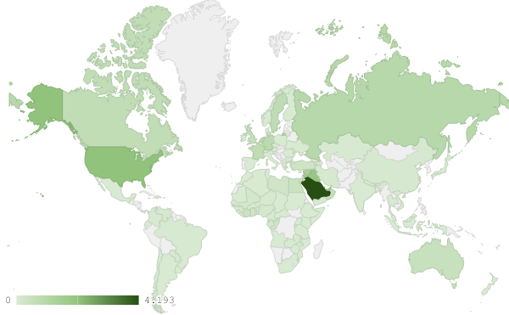
خريطة رقم 3: توزيع صادرات منتجات صناعة الاغذية والتبغ اللبنانية (بمليون د.أ.) خلال شهر ايلول من العام 2019
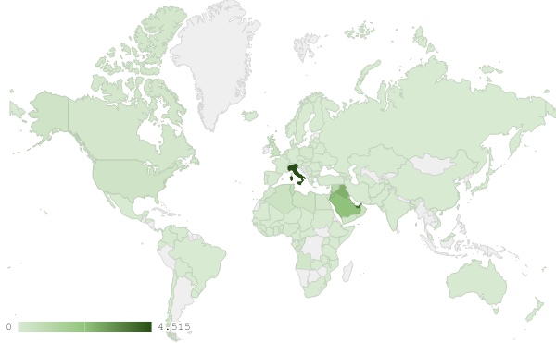
خريطة رقم 4: توزيع صادرات منتجات الصناعات الكيماوية اللبنانية (بمليون د.أ.) خلال شهر ايلول من العام 2019

ملحق الرسوم البيانية
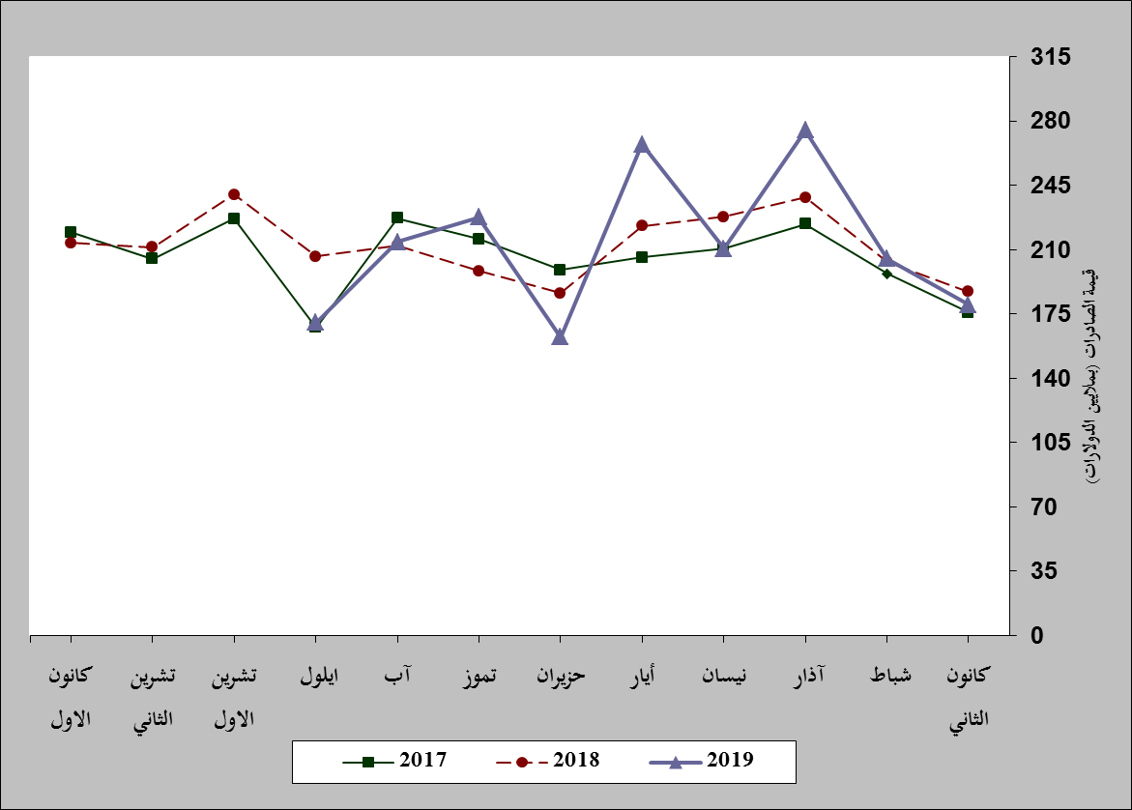
رسم بياني رقم 1: مقارنة قيمة الصادرات الصناعية خلال الاعوام 2017-2018-2019
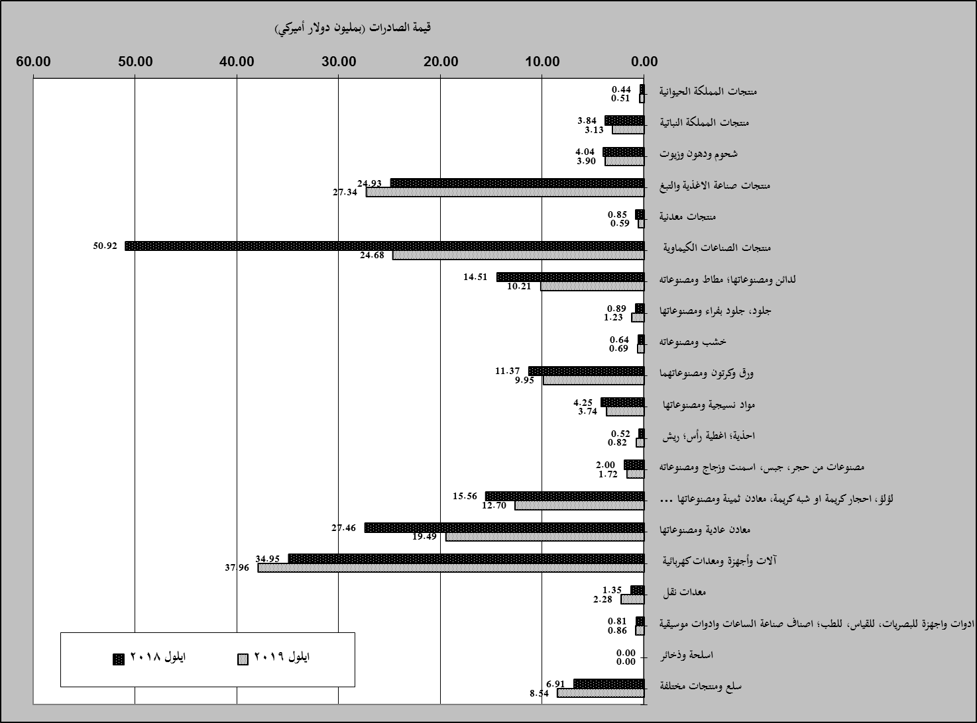
رسم بياني رقم 2: مقارنة قيمة الصادرات الصناعية بين ايلول من العام 2019 وايلول من العام 2018
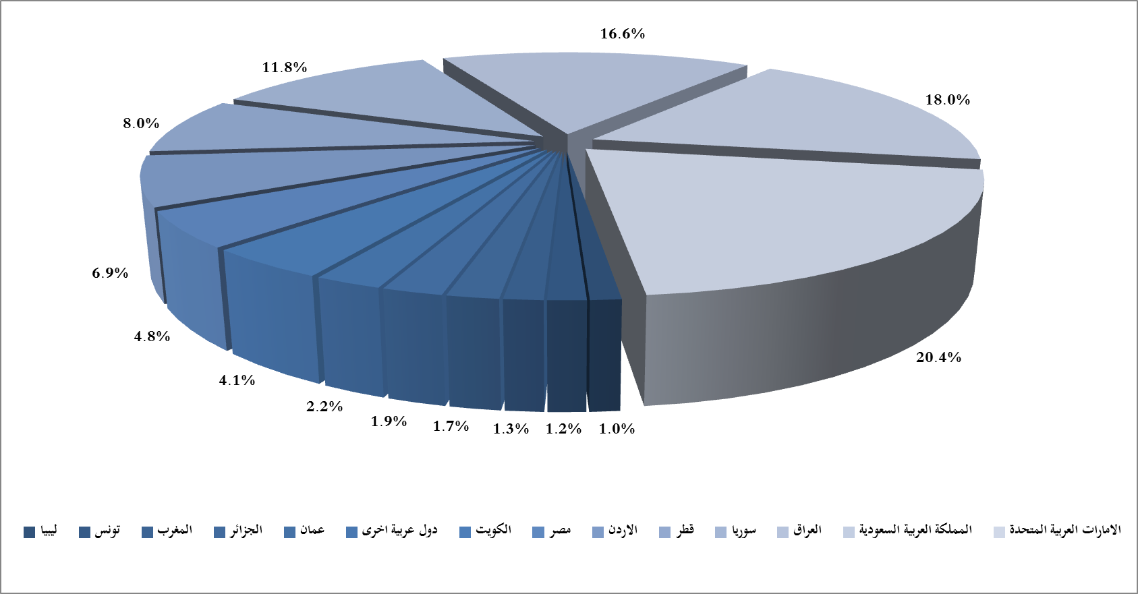
رسم بياني رقم 3: توزيع الصادرات الصناعية الى الدول العربية خلال شهر ايلول من العام 2019

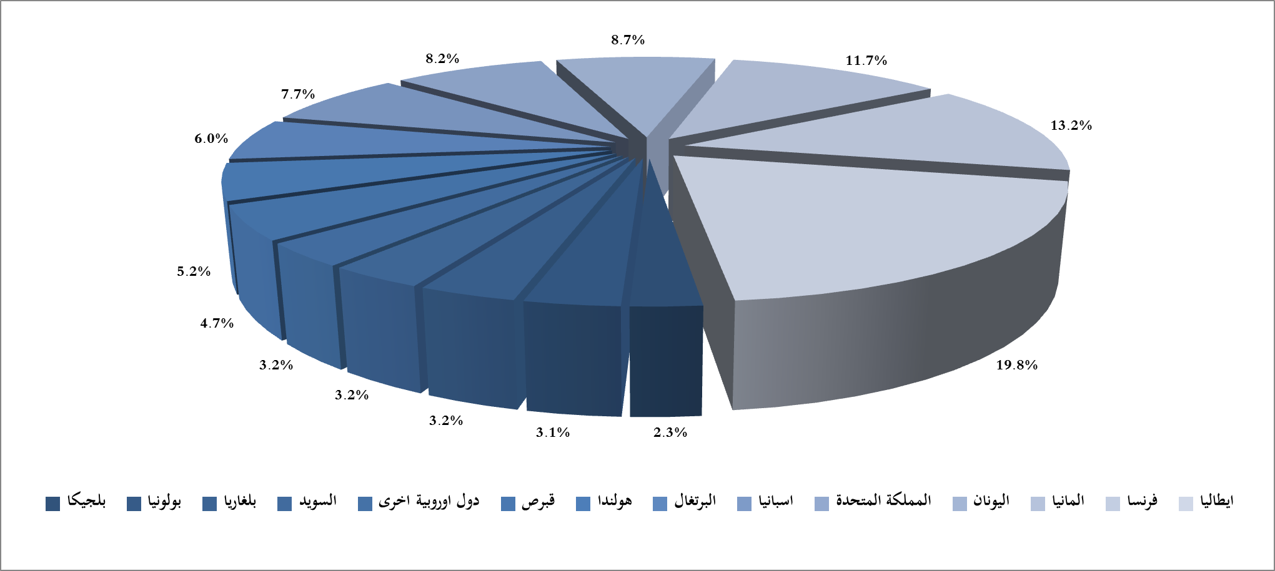
رسم بياني رقم 4: توزيع الصادرات الصناعية الى الدول الاوروبية خلال شهر ايلول من العام 2019

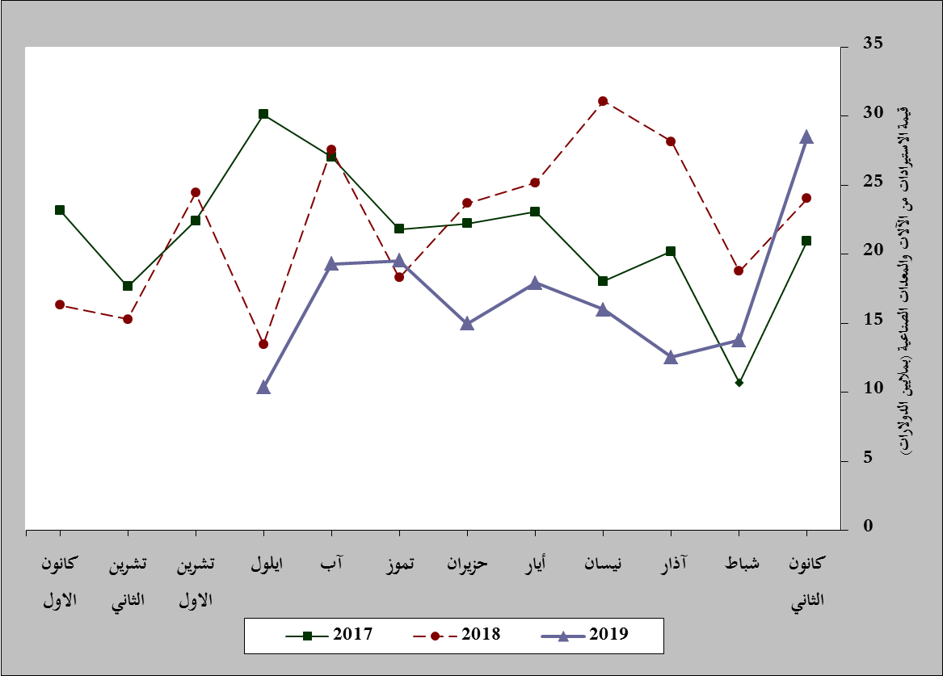
رسم بياني رقم 5: مقارنة قيمة الاستيرادات من الآلات والمعدات الصناعية خلال الاعوام 2017-2018-2019
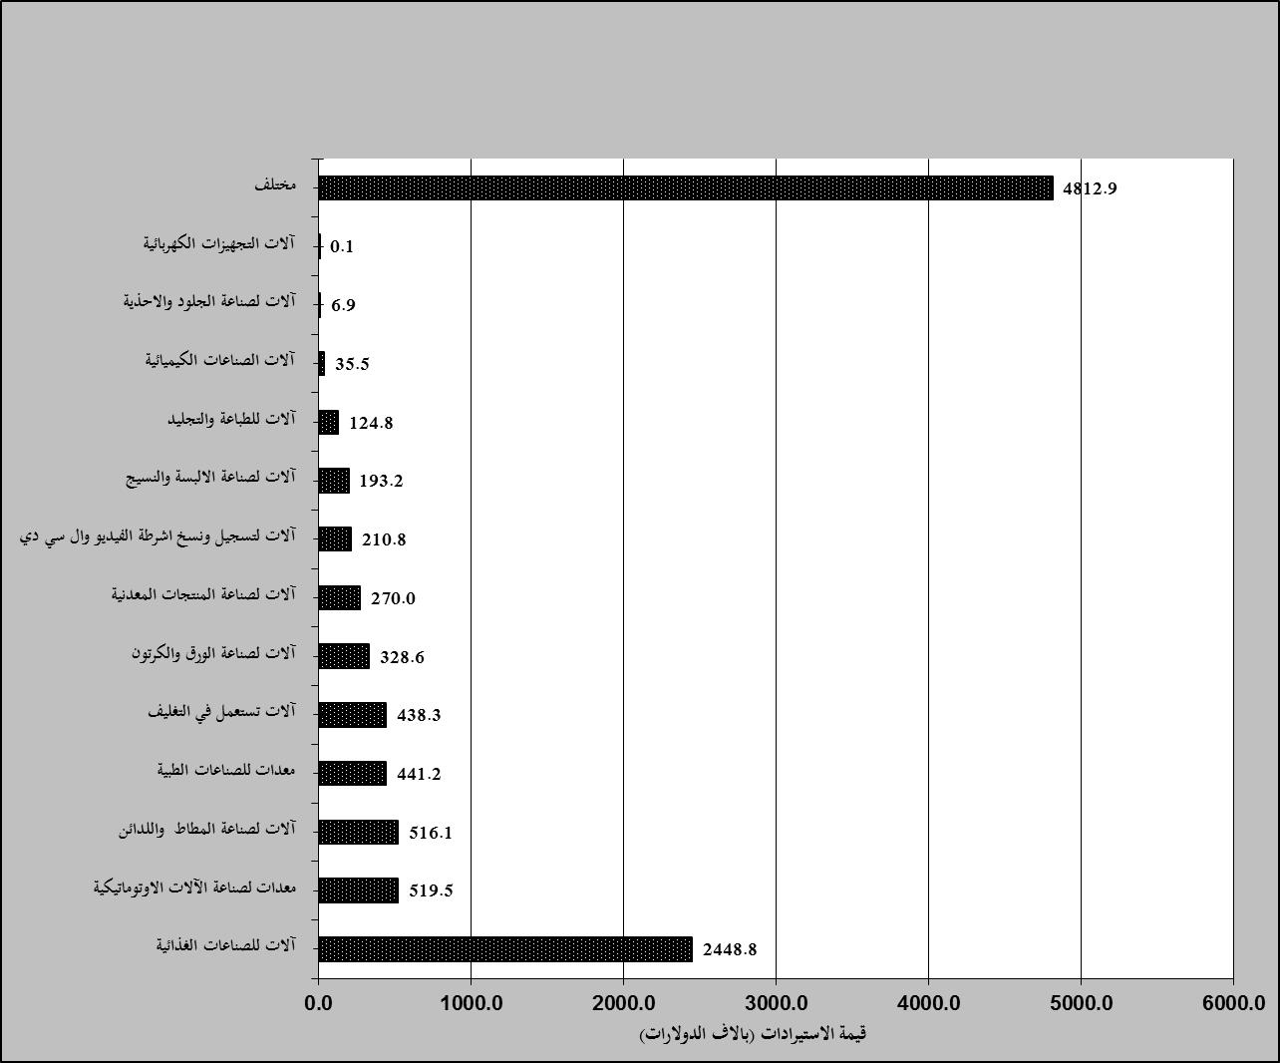
رسم بياني رقم 6: توزيع الآلات والمعدات الصناعية المستورَدة بحسب النشاط الصناعي خلال شهر ايلول من العام 2019

بلغت هذا الشهر قيمة الصادرات من الماس الخام وسبائك الذهب والفضة بشكلها الخامي حوالي 159.1 مليون د.أ
صنفت الآلات والمعدات في هذا الجدول بحسب القطاعات الصناعية العائدة لها في حين تضمن البند "مختلف" الآلات والمعدات التي من الممكن استعمالها في عدة قطاعات.

